Муниципальное средство массовой информации муниципального образования
сельское поселение Сентябрьский

26
ноября
2021
года

№ 48
Бюллетень
СЕНТЯБРЬСКИЙ ВЕСТНИК

Официальный сайт администрации сельского поселения Сентябрьский: http://sentyabrskiy.ru/

ЗАКЛЮЧЕНИЕ 2
от 26.11.2021года «О результатах публичных слушаний
по проекту планировки и проекту межевания территории
ВОС сельского поселения Сентябрьский

РЕЗУЛЬТАТ 7
от 26.11.2021 года «О публичных слушаниях по проекту
Решения Совета депутатов сельского поселения Сентябрьский
«Об утверждении бюджета муниципального образования сельское
поселение Сентябрьский на 2022 год и плановый период 2023-2024 годов»

ЗАКЛЮЧЕНИЕ
от 26.11.2021года «о результатах публичных слушаний по проекту планировки и проекту межевания территории ВОС сельского поселения Сентябрьский
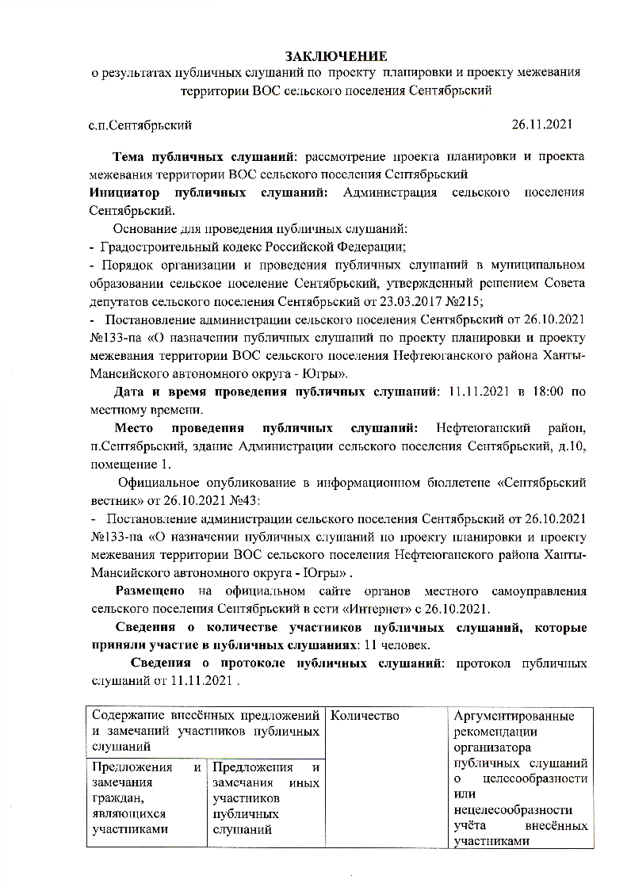

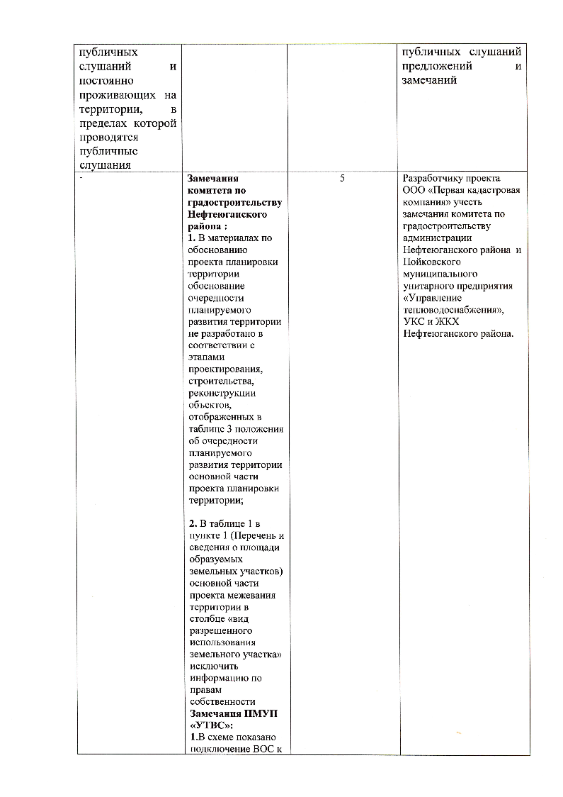

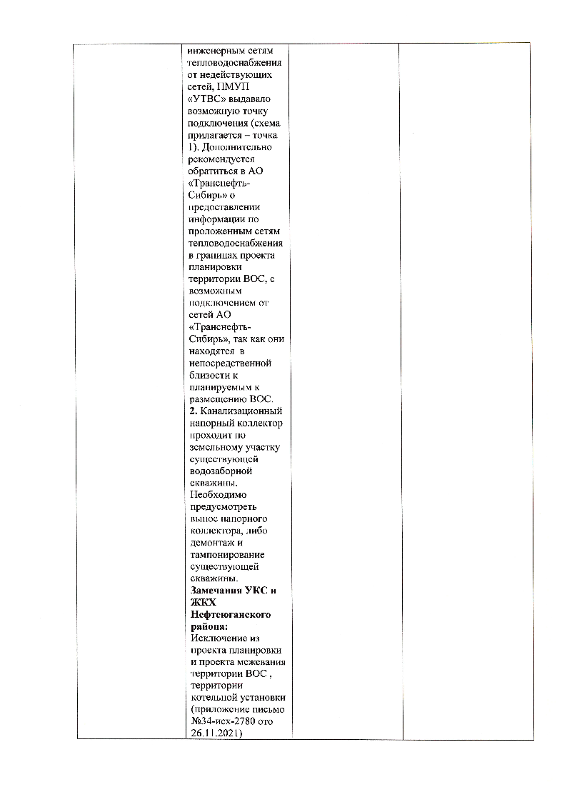

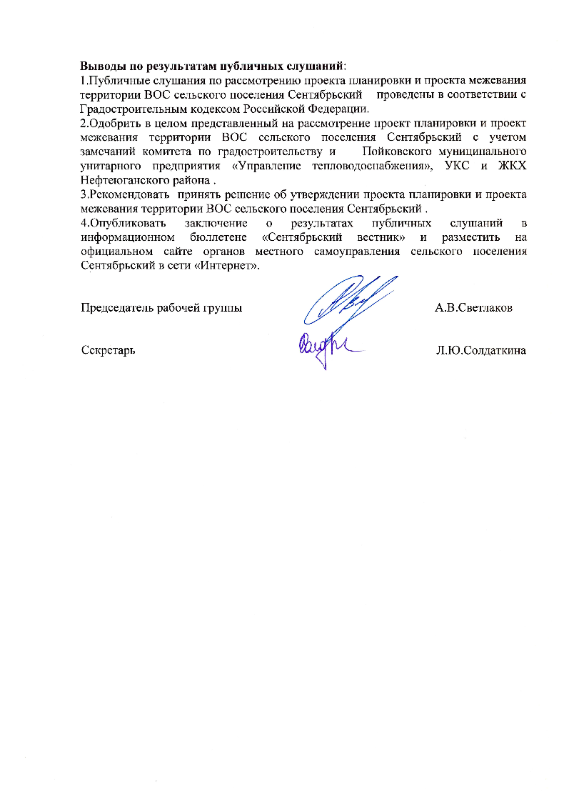

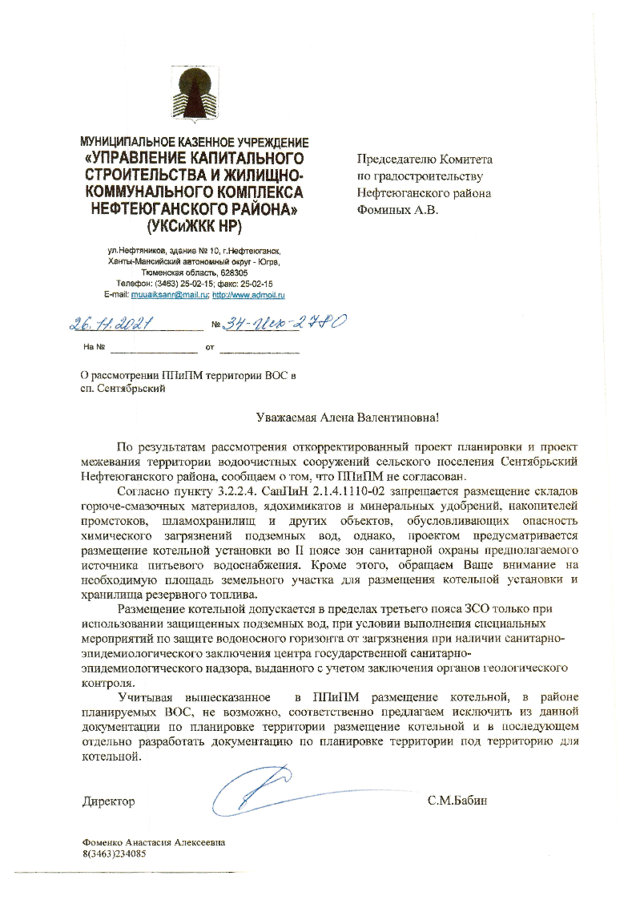

РЕЗУЛЬТАТ 7
от 26.11.2021 года «О публичных слушаниях по проекту Решения Совета депутатов сельского поселения Сентябрьский «Об утверждении бюджета муниципального образования сельское поселение Сентябрьский на 2022 год и плановый период 2023-2024 годов»

Тема публичных слушаний: рассмотрение проекта Решения Совета депутатов сельского поселения Сентябрьский «Об утверждении бюджета муниципального образования сельское поселение Сентябрьский на 2022 год и плановый период 2023-2024 годов».
Инициатор: МУ «Администрация с. п. Сентябрьский»
Основание для проведения:
- Бюджетный кодекс Российской Федерации
- Федеральный закон от 06.10.2003 № 131-ФЗ «Об общих принципах организации местного самоуправления в Российской Федерации»
- Решение Совета депутатов сельского поселения Сентябрьский от 23.03.2017 №215 «О порядке организации и проведения публичных слушаний»
- Постановление администрации сельского поселения Сентябрьский от 01.11.2021 г. №141-па «О назначении публичных слушаний».
Дата и время проведения публичных слушаний 26.11.2021 г. в 18.00 по местному времени.
Место проведения публичных слушаний: Ханты-Мансийский автономный округ – Югра, Нефтеюганский район, п. Сентябрьский, дом 10.
Официальное опубликование в информационном бюллетене «Сентябрьский вестнике» от 01.11.2021 №141-па «О назначении публичных слушаний» размещено на официальном сайте органа местного самоуправления сельского поселения «Сентябрьский» в сети «Интернет».
Сведения о количестве участников публичных слушаний, которые приняли участие в публичных слушаниях: 11 человек.

Выводы по результатам публичных слушаний:
- Одобрить проект Решения Совета депутатов сельского поселения Сентябрьский «Об утверждении бюджета муниципального образования сельское поселение Сентябрьский на 2022 год и плановый период 2023-2024 годов».
- Рекомендовать принять Решение на Совете депутатов сельского поселения Сентябрьский «Об утверждении бюджета муниципального образования сельское поселение Сентябрьский на 2022 год и плановый период 2023-2024 годов»
- Данный результат публичных слушаний опубликовать (обнародовать) в бюллетене «Сентябрьский вестник».

Председатель рабочей группы А.В.Светлаков

Секретарь М. В. Фомина

ВНИМАНИЕ!

С номерами информационного бюллетеня «Сентябрьский вестник» можно ознакомиться на официальном сайте администрации сельского поселения Сентябрьский http://sentyabrskiy.ru/
«Сентябрьский вестник»  Информационный бюллетень муниципального образования «Сельское поселение Сентябрьский»  Учредитель: Администрация сельского поселения Сентябрьский | Адрес редакции: 628330 ХМАО-Югра Нефтеюганский район, п. Сентябрьский д.10  Главный редактор М.А. Надточий  Ответственный за выпуск и распространение бюллетеня  Н.А. Рыбак  Номер подписан в печать: 18.11.2021  Тираж: 1 экземпляр  Цена: Бесплатно | Бюллетень не подлежит государственной регистрации средств массовой информации в соответствии со статьей 12 Закона Российской Федерации от 27.12.1991 №2124-1 «О средствах массовой информации»

